**Ejercicio a resolver:**

Crea un programa que gestione el inventario de una tienda, así como la emisión de facturas. Utiliza una matriz bidimensional para almacenar los productos disponibles en la tienda, con información como nombre, precio y cantidad. El programa debe permitir facturar un producto dado su código, y unidades deseadas. Adicional se debe agregar a la factura al 12% del IVA, y si la compra superar los $100, se debe aplicar un descuento.

Nota: Considere la alternativa de inexistencias en Stop, para el caso, muestre la alerta respectiva.

**Analisis:**

Debemos de establecer dos arrays diferentes, uno para nuestro String que son los productos y otro para nuestros valoes Double que son el precio y la cantidad respectivamente (no hice un tercer array para la cantidad al volver impreciso el calculo de int * double). AL momento de que se detecta la ausencia de un producto, precio o cantidad marcamos con X y se excluye del calculo. Esto hasta poder emitir la factura final con el IVA y el descuento ( de ser superior a 100$) .

**Pseudocódigo**:

Proceso Ejercicio03Tienda

Definir capacidadTienda como Entero

capacidadTienda = 10

Definir tienda como Cadena

Dimension tiendaProducto[capacidadTienda]

Dimension tiendaPrecio[capacidadTienda,3]

Definir mostrarMenu como Logico

mostrarMenu = Verdadero

Definir productosTotales como Entero

productosTotales=1

Definir precioTotal, desc como Real

// Agregar un producto por defecto:

tiendaProducto[0] <- "Leche" // Nombre

tiendaPrecio[0,1] <- 1.25 // Precio

tiendaPrecio[0,2] <- 3 // Cantidad

Escribir"Producto \tPrecio \t\t Cantidad:"

Para i <- 0 Hasta capacidadTienda-1 Con Paso 1 Hacer

Para j <- 0 Hasta capacidadTienda-1 Con Paso 1 Hacer

Si tiendaProducto[i] <> Nulo Entonces

Escribir(tiendaProducto[i] + "\t\t")

Sino

Escribir("X \t\t")

FinSi

FinPara

Escribir("")

Para i <- 0 Hasta capacidadTienda-1 Con Paso 1 Hacer

Para j <- 0 Hasta tiendaPrecio[i,1] Con Paso 1 Hacer

Si tiendaPrecio[i,j] <> 0.0 Entonces

Escribir tiendaPrecio[i,j] , "\t\t"

precioTotal <- tiendaPrecio[i,1] * tiendaPrecio[i,2]

Sino

Escribir("X \t\t")

FinSi

FinPara

Escribir("")

FinPara

FinPara

Escribir"Su precio total es: " , precioTotal

precioTotal <- precioTotal + (precioTotal * 0.12)

Escribir"Aplicando el IVA: " , precioTotal

Si precioTotal > 100 Entonces

precioTotal <- precioTotal - (precioTotal * desc)

Escribir"Gracias a su compra mayor a 100$, su total es de: " , precioTotal

FinSi

FinProceso

**Diagrama de flujo:**

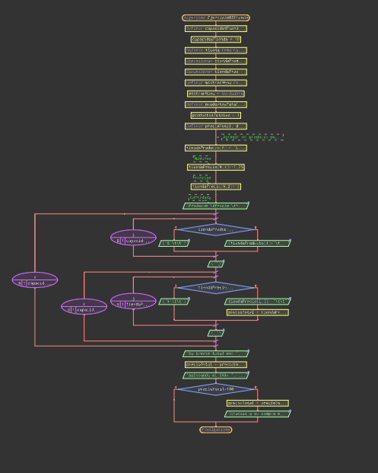

Corrida de escritorio:

|  |  |  |
| --- | --- | --- |
| Producto | Precio | Cantidad |
| Leche | 1.25 | 3 |
| X | X | X |
| X | X | X |
| X | X | X |
| X | X | X |
| X | X | X |
| X | X | X |
| X | X | X |
| X | X | X |
| X | X | X |
| X | X | X |
| Su precio total es: 3.75 | |  |
| Aplicando el IVA: 4.2 | |  |